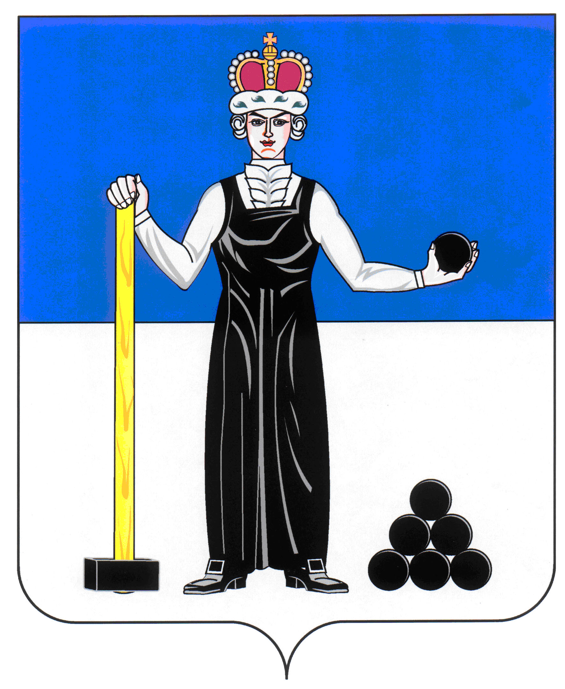
Р Е Ш Е Н И Е

ДУМЫ

АЛЕКСАНДРОВСКОГО МУНИЦИПАЛЬНОГО ОКРУГА

ПЕРМСКОГО КРАЯ

26.11.2019
34
____________________ №________________

О принятии в первом чтении Положения о постоянных комитетах Думы Александровского муниципального округа Пермского края

В соответствии с Федеральным законом от 6 октября 2003 г. № 131-ФЗ «Об общих принципах организации местного самоуправления в Российской Федерации», Дума Александровского муниципального округа
РЕШАЕТ:
1. Принять в первом чтении Положение о постоянных комитетах Думы Александровского муниципального округа согласно приложению к настоящему решению.
- Создать рабочую группу для подготовки Положения о постоянных комитетах Думы Александровского муниципального округа ко второму чтению в составе:
- Майорова С. В. - депутат Думы по избирательному округу № 9;
- Михалев А. И. - депутат Думы по избирательному округу № 8;
- Плотников О. В. – депутат Думы по избирательному округу № 4.
3. Установить, что поправки к указанному проекту направляются в Думу в письменном виде до 17 час. 00 мин. 4 декабря 2019 года по адресу: г. Александровск, ул. Ленина, 20 «а», кабинет 41.
4. Настоящее решение вступает в силу с момента подписания.

Председатель Думы
Александровского муниципального округа М.А. Зимина
Приложение
к решению Думы
Александровского муниципального округа
от 26.11.2019 № 34

ПОЛОЖЕНИЕ
О ПОСТОЯННЫХ КОМИТЕТАХ ДУМЫ
АЛЕКСАНДРОВСКОГО МУНИЦИПАЛЬНОГО ОКРУГА
ПЕРМСКОГО КРАЯ

Глава I. ОБЩИЕ ПОЛОЖЕНИЯ

Статья 1
1. Для подготовки вопросов к рассмотрению Дума Александровского муниципального округа (далее – Думы округа) создает постоянные комитеты, названия и направления деятельности которых устанавливаются решением Думы округа
2. Количество комитетов и число их членов определяются решением Дума округа.

Статья 2
1. Постоянные комитеты создаются на срок полномочий Думы округа.
2. В случае необходимости Дума округа своим решением упраздняет и реорганизует действующие, а также создает новые постоянные комитеты.

Статья 3
1. Постоянные комитеты в своей деятельности руководствуются Положением о Думе Александровского муниципального округа, подконтрольны и подотчетны Думе Александровского муниципального округа.
2. Координация деятельности постоянных комитетов осуществляется председателем (заместителем председателя) Думы округа.

Статья 4
1. Депутат Думы округа может состоять не более чем в одном постоянном комитете. Депутат Думы округа может перейти из одного комитета в другой на основании личного заявления и решения Думы округа.
2. Депутаты Думы округа, не являющиеся членами постоянного комитета, могут участвовать в его работе с правом совещательного голоса.

Статья 5
1. Постоянные комитеты вправе привлекать к своей работе представителей районной администрации, муниципальных предприятий, учреждений, организаций, органов территориального общественного самоуправления, а также на договорной основе ученых и других специалистов. Указанные лица вправе участвовать в заседаниях комитетов с правом совещательного голоса.

Глава II. ОСНОВНЫЕ ПОЛНОМОЧИЯ ПОСТОЯННЫХ КОМИТЕТОВ

Статья 6
1. Постоянные комитеты Думы округа по поручению Думы округа, председателя, заместителя председателя Думы округа, а также по собственной инициативе разрабатывают проекты решений Думы округа по вопросам, относящимся к ведению соответствующего комитета.
2. Постоянные комитеты рассматривают и дают заключения на проекты решений Думы округа, направленные им председателем, заместителем председателя Думы округа по просьбе главы Александровского муниципального округа, заместителей главы Александровского муниципального округа.
3. Постоянные комитеты вправе:
- вносить предложения о проведении внеочередных заседаний Думы округа;
- вносить предложения в повестку дня Думы округа;
- вносить предложения о передаче важнейших проектов решений Думы округа для принятия указанных решений на районном референдуме;
- вносить предложения в Думу округа о вынесении на обсуждение населением наиболее важных вопросов районного значения;
- вносить собственные проекты решений Думы округа;
- контролировать выполнение решений Думы округа в пределах его компетенции;
- выполнять поручения Думы округа, председателя и заместителя председателя Думы округа, данные в пределах их полномочий;
- организовывать и проводить депутатские слушания по вопросам, находящимся в ведении Думы округа;
- осуществлять иные функции, возложенные на комитет.

Статья 7
1. Постоянные комитеты вправе заслушивать руководителей структурных подразделений администрации округа, а также руководителей предприятий, учреждений, организаций, расположенных на территории Александровского муниципального округа, о выполнении решений Думы округа. При этом комитет извещает соответствующие органы и организации за неделю до дня рассмотрения вопроса.
2. Постоянные комитеты не вправе вмешиваться в оперативную деятельность администрации округа, предприятий, учреждений и организаций.

Глава III. ОРГАНИЗАЦИЯ РАБОТЫ ПОСТОЯННЫХ КОМИТЕТОВ

Статья 8
1. Заседания постоянных комитетов созываются по мере необходимости в соответствии с планом работы Думы округа.
2. На заседания постоянных комитетов приглашаются докладчики по вопросам, включенным в повестку заседания Думы округа, а также все заинтересованные лица.
3. Заседание постоянного комитета правомочно, если на нем присутствует более половины депутатов, входящих в состав соответствующего комитета.

Статья 9
1. По предложению председателя Думы округа возможно проведение совместного заседания комитетов Думы округа.
2. Совместное заседание комитетов ведет председатель Думы округа или заместитель председателя Думы округа.
3. Решение принимается большинством голосов от присутствующих. Решение носит рекомендательный характер.

Статья 10
1. Решения комитета принимаются открытым голосованием членов комитета.
2. Решение комитета считается принятым, если за него проголосовало большинство членов комитета, присутствующих на заседании.

Статья 11
1. Председатель комитета избирается на заседании комитета открытым голосованием.
2. Кандидатуры на должность председателя комитета предлагаются членами комитета, председателем, заместителем председателя Думы округа.
3. Избранным считается кандидат, набравший больше половины голосов от числа депутатов, входящих в состав соответствующего комитета.
4. Решение комитета об избрании председателя утверждается на заседании Думы округа.

Статья 12
1. Председатель комитета:
- организует и планирует работу комитета;
- созывает и ведет заседания комитета;
- представляет на заседании Думы округа проекты решений, заключения и предложения, подготовленные комитетом;
- формирует повестку дня заседаний комитета;
- приглашает для участия в заседаниях комитета и на депутатские слушания представителей предприятий, учреждений, организаций;
- дает поручения членам комитета;
- ведет депутатские слушания.

Статья 13
1. В случае отсутствия председателя комитета его обязанности возлагаются на одного из членов комитета, решение об этом принимается большинством голосов присутствующих на заседании депутатов.
2. В случае невозможности председателя комитета исполнять свои обязанности или систематического их неисполнения по предложению членов комитета, председателя, заместителя председателя Думы округа комитет принимает решение об освобождении от должности председателя комитета и избрании нового.

Статья 14
1. Член постоянного комитета обязан присутствовать на заседании комитета и выполнять возложенные на него поручения.
2. Член комитета, не согласный с решением комитета, вправе изложить свою точку зрения на заседании Думы округа.
3. При невозможности присутствовать на заседании комитета член комитета обязан известить своего председателя или работников аппарата Думы округа.
4. При систематической неявке на заседания комитета без уважительных причин член комитета может быть выведен из его состава большинством голосов членов соответствующего комитета.

Статья 15
1. На каждом заседании комитета ведется протокол, который включает:
- порядковый номер, дату и место проведения заседания;
- число избранных, присутствующих и отсутствующих членов комитета;
- повестку дня заседания, фамилии выступающих депутатов, фамилии и должностные реквизиты иных лиц, выступающих на заседании;
- результаты голосования по каждому обсуждаемому вопросу, предложению депутатов, решению Думы округа с указанием числа голосов "ЗА", "ПРОТИВ", "ВОЗДЕРЖАЛСЯ";
- тексты принятых решений и предложений.
2. К протоколу заседания прилагаются заявления, обращения, запросы депутатов и жителей района, проекты решений Думы округа, рассматриваемые комитетом, документы и информационные материалы к заседанию комитета.
3. Протоколы заседаний комитета подписываются председателем комитета.

Статья 16
1. Материально-техническое, информационное, методическое обслуживание деятельности постоянных комитетов обеспечивает аппарат Думы округа.

